简介
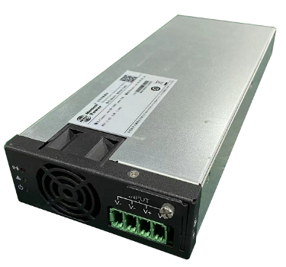
本产品整流器可以单独使用，也可作为电源系统的一个组件，应用非常灵活，可广泛用于通信，铁路，广播，企业网。功率变换和输出集成设计简化了安装操作。
特点
- 1U工业设计
- 宽范围单相输入(90Vac-300Vac)
- 效率高达96％以上
- 体积小，功率密度高
- 自主均流设计
- 智能控制

工作环境条件
指标 | 条件 | 最小 | 典型 | 最大 | 单位
温度 | 45℃~75℃降容输出 | -40 | - | 75 | ℃
湿度 | 无凝露 | 5 | - | 90 | %
海拔高度 | 海拔2000~5000M，每200M温度降低1℃ | -100 | - | 5000 | M
振动 | (10~55)Hz、0.35mm正弦波
冲击 | 150m/s2、11ms

输入特性
指标 | 条件 | 最小 | 典型 | 最大 | 单位
输入电压允许范围 | 满载 | 176 |  | 300 | Vac
输入电压允许范围 | 降载 | 90 |  | 175 | Vac
输入频率范围 |  | 45 | 50 | 65 | Hz
输入功率因数 | 额定输入电压满载时 | 0.99 | - | -
THD | 额定输入电压满载时 | - | - | 5 | %

输出特性
指标 | 条件 | 最小 | 典型 | 最大 | 单位
输出电压调节范围 |  | 42 | 53.5 | 58 | Vdc
输出电流范围 |  | - | 75 | 81.2 | A
效率 | 正常工作条件下 | - | 96 | - | %
输出功率 | 输入176V~300V、50℃以下时 |  |  | 4320 | W
输出功率 | 输入90V~175V、75℃时 |  |  | 1750 | W
稳压精度 |  |  |  | ±0.6 | %
温度系数 | 额定输入电压，额定负载 |  |  | ±0.02 | %/℃
输出纹波电压 | 额定输入电压、额定负载、常温，0~20MHz |  |  | 200 | mV_{pp}
电话衡重杂音电压 | 额定输入电压、额定负载、常温，CCITT 电话加权 |  |  | 2 | mV_{rms}

其它特性
指标 | 条件 | 最小 | 典型 | 最大 | 单位
启动时间 | 常温 |  | - | 10 | s
动态响应恢复时间 | YD/T 731 | - | - | 200 | μs
动态响应过冲幅度 | YD/T 731 | - | - | ±5 | %
开关机过冲幅度 | 额定输入电压，额定负载 | - | - | ±5 | %
模块均流精度 | 50%~100%额定电流 | - | - | ±5 | %

标准符合性
安全性 | GB 4943.1-2011 / IEC 60950-1:2005 / EN60950-1:2006
电磁骚扰 | GB 9254-2008 A级/ CISRP 22:2006 Class A / EN55022:2006 Class A
电磁抗扰度 | GB/T 17626 / IEC 61000-4
行业标准 | YD/T 731-2018

告警保护功能
项目 | 保护条件 | 保护动作 | 指示
输入电压过低 | <80Vac | 关机 | 红灯
输入电压过高 | >300Vac | 关机 | 红灯
输出电压过高 | >59.5Vdc | 关机 | 红灯
内部温度过高 | >75℃ | 关机 | 红灯
输出短路 |  | 关机 | 红灯
整流模块故障 |  | 关机 | 红灯

机械特性
宽(mm) | 深(mm) | 高(mm) | 重量(kg) | 可闻噪声(dB(A))
105 | 281 | 40.5 | 2.5 | ≤55

尺寸图
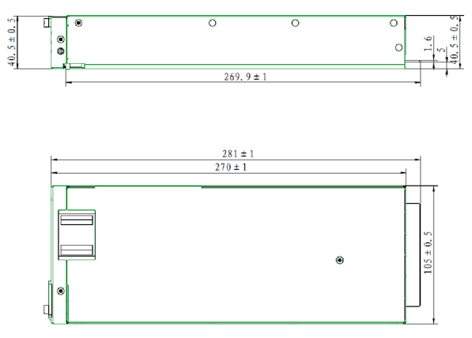
输出接口定义
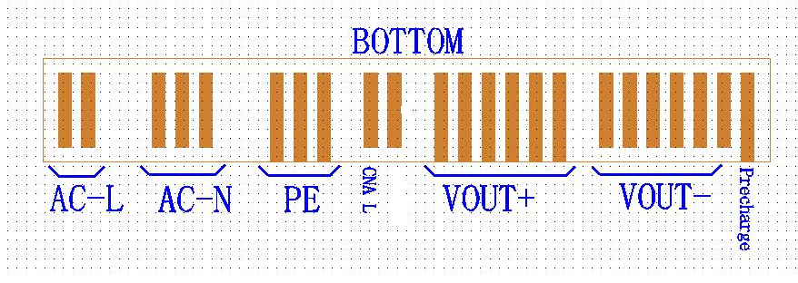
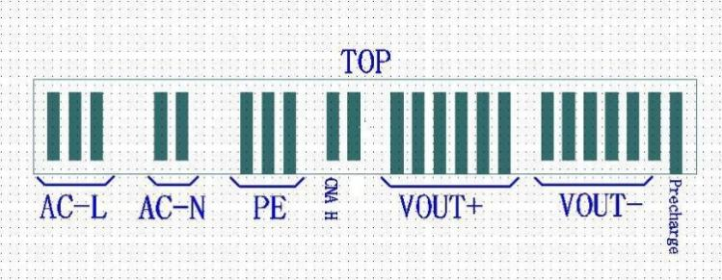

1交流输入
交流输入AC-L/AC-N/PE，通过连接器和背板引入整流模块。

2直流输出
输出正Vout+与输出负Vout-
整流模块将通过背板输出功率，自身通过连接器引出功率。
预充电针为Precharge管脚。

3 CAN通讯方式
模块通过CAN总线与外部通讯。
监控功能：AC无输入，整流模块故障，温度告警，DC无输出，风扇故障等。
控制功能：控制器也可通过CAN控制整流模块的开关及输出电压调整。
整流模块也可在无系统控制器的条件下工作，通讯口可以被用做他途。
惠州汇能精电科技有限公司
北京服务热线：010-82894896/82894112
惠州服务热线：0752-3889706
深圳服务热线：0755-89236770
邮箱：sales@epever.com
网址：www.epever.com.cn

